

Projeto se Sistemas Eletrónicos

Laboratório #3

Desenho de um Projeto Electrónico

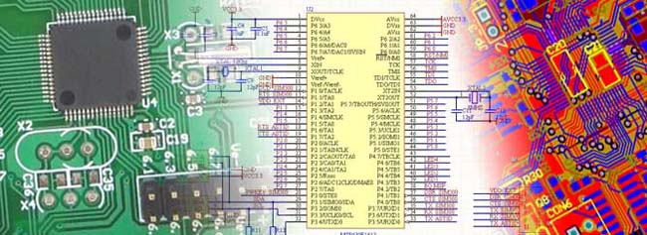

*Pedro Vitoriano*

ESTSetúbal/IPS, ano letivo 2020-2021 (v1)

Contents:

1 Esquemático a Duplicar 3

2 Diagram de Blocos 4

2.1 Descrição da funcionalidade de cada bloco 5

2.2 Sensor de Temperatura 5

2.3 Modulo LCD 5

2.4 Modulo BT 6

2.5 Modulo de leitura de impressão digital. 6

2.6 Microcontrolador 6

2.6.1 Defenição de pinout 6

2.7 Outros blocos…. 7

3 Criar um novo Projeto 8

# Esquemático a Duplicar

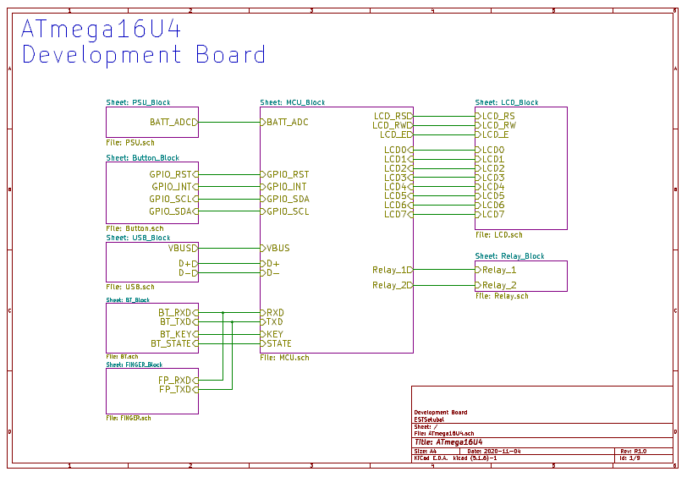

Figura 1 Esquemático Electrónico.

O aluno deve copiar na íntegra o esquemático fornecido, tendo em atenção os seguintes pontos:

1 – Configure a página do esquema para o formato A4;

2 – A página do esquema deve conter um bloco título onde devem constar os seguintes dados:

- Nome: Esquemático_2

- Data do Projeto: exemplo - PSE 2020NOV07

- Nome do Aluno: xxxxx

- Número do Aluno: xxxxx

3 – Copiar integralmente o Esquemático fornecido;

4 – Adicionar as Referências dos componentes;

5 – Adicionar os valores de cada componente;

6 – Nomes de cada net;

7– A sub-divisão dos diferentes circuitos em blocos e as respectivas ligações.

# Diagrama de Blocos

*“There are times when having just one schematic sheet is not enough space. Also it is useful to break apart the schematic to keep a nice structure and order to the design.”*

|  |
| --- |
|  |

Figura 2 Diagrama de Blocos.

O Aluno deve:

1 – Desenhar em Powerpoint um diagrama de blocos, representativo do esquemático fornecido.

2 – Atribuir designação a cada bloco que seja clarificador das diferentes funcionalidades.

3 – Representar as interligações existentes entre cada bloco, em detalhe, número e tipo de ligações ( Digital, I2C, UART, SPI).

## Descrição da funcionalidade de cada bloco

Para cada bloco o aluno deve :

1 – Efectuar uma breve descrição do seu funcionamento;

2 – Descrição das interligações existentes;

3 – Consultar no respectivo Datasheet do componente os seguintes detalhes:

- Tensões de funcionamento;

- Temperaturas de funcionamento.

## Sensor de Temperatura

|  |
| --- |
|  |

Figura 3 Esquemático do bloco xx.

…

…

## Modulo LCD

## Modulo BT

## Modulo de leitura de impressão digital.

## Microcontrolador

|  |
| --- |
| Atmega328 Pinout |

Figura 4 Esquemático do bloco Microcontrolador.

### Definição de pinout

Para cada pino do IC, o aluno deverá efectuar uma tabela de Excel, onde identifique cada pino do uC bem como a respectiva funcionalidade atribuida.

|  |
| --- |
|  |

* Input
* Ouput
* Portos de comunicação
* Portos de Programação

## Outros blocos….

….

…..

# Criar um novo Projeto

O Aluno deve imaginar um novo projecto baseado no esquemático fornecido e sua aplicação na vida real:

1. Efectuar uma descrição do projecto idealizado e sua aplicação práctica, na vida real;
2. Desenvolver um Diagrama de blocos para o projecto idealizado ( poderá adicionar, remover ou alterar blocos aos existentes).